**HTML・CSS練習問題**

* webサイトのコーディング

　素材をダウンロードし、デザインイメージに沿ってコーディングを進めてください

* 素材

<https://drive.google.com/file/d/1Sb_PGHb7WO_VCH3m0i_vneCPM9qgbRqc/view?usp=share_link>

* デザインイメージPC版

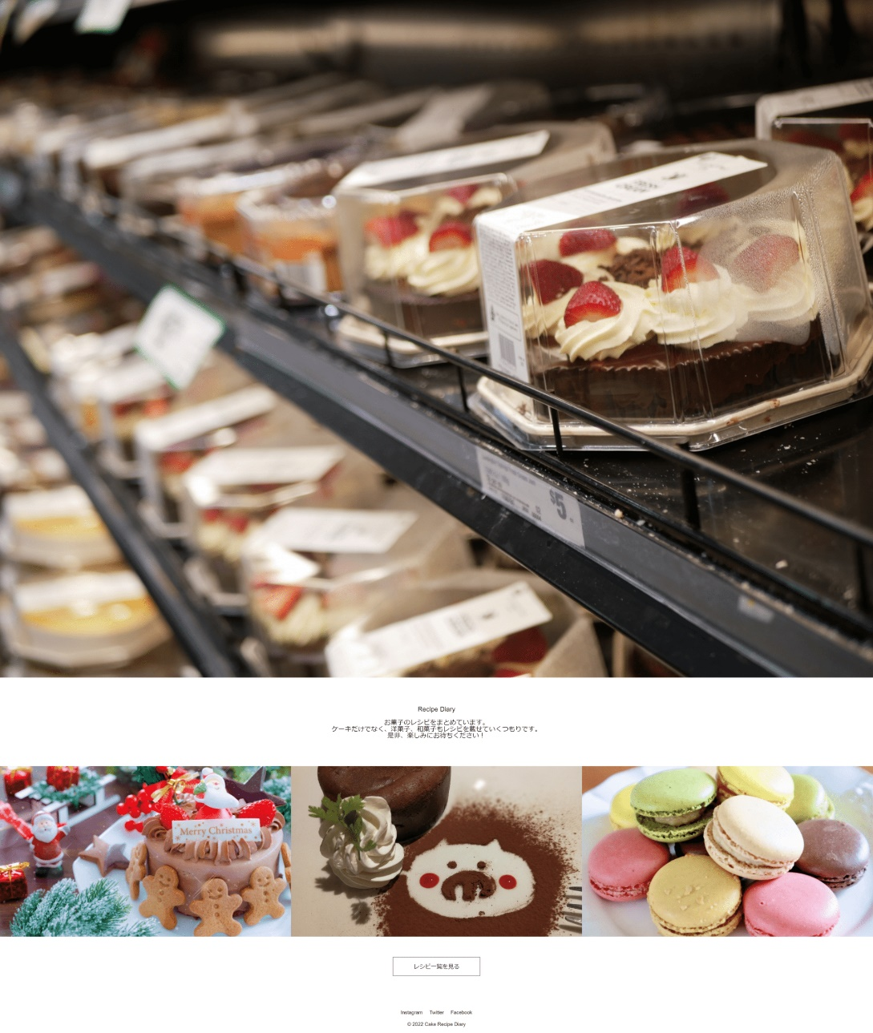

* デザインイメージ（スマートフォン版）

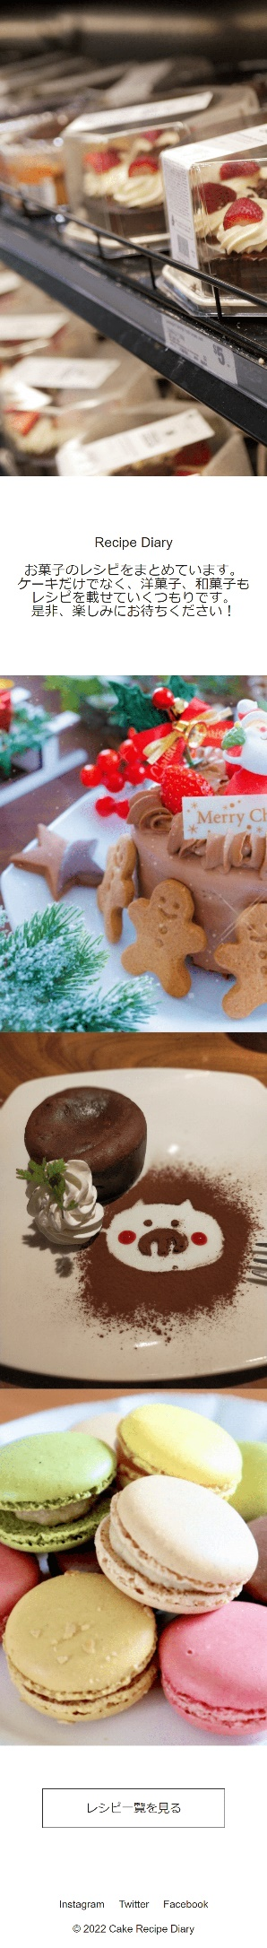

* コーディングの仕様
* **フォント**

下記の順で指定します。Helvetica Neue, Arial, Hiragino Sans, Meiryo, sans-serif

* **コンテンツ幅**

全幅表示です。

* **メインビジュアル**

全幅表示で、高さはブラウザの高さに合わせます。

* **画像の横並び**

3枚の画像を均等に配置して全幅で表示します。高さは500px固定で、画面サイズに合わせて画像が拡大、

縮小します。

* **フッター**

SNSのリンクを横並びで中央に配置します。

* **レスポンシブ**

ブレークポイントは834pxです。スマホ表示は、３枚の画像を縦に並べます。